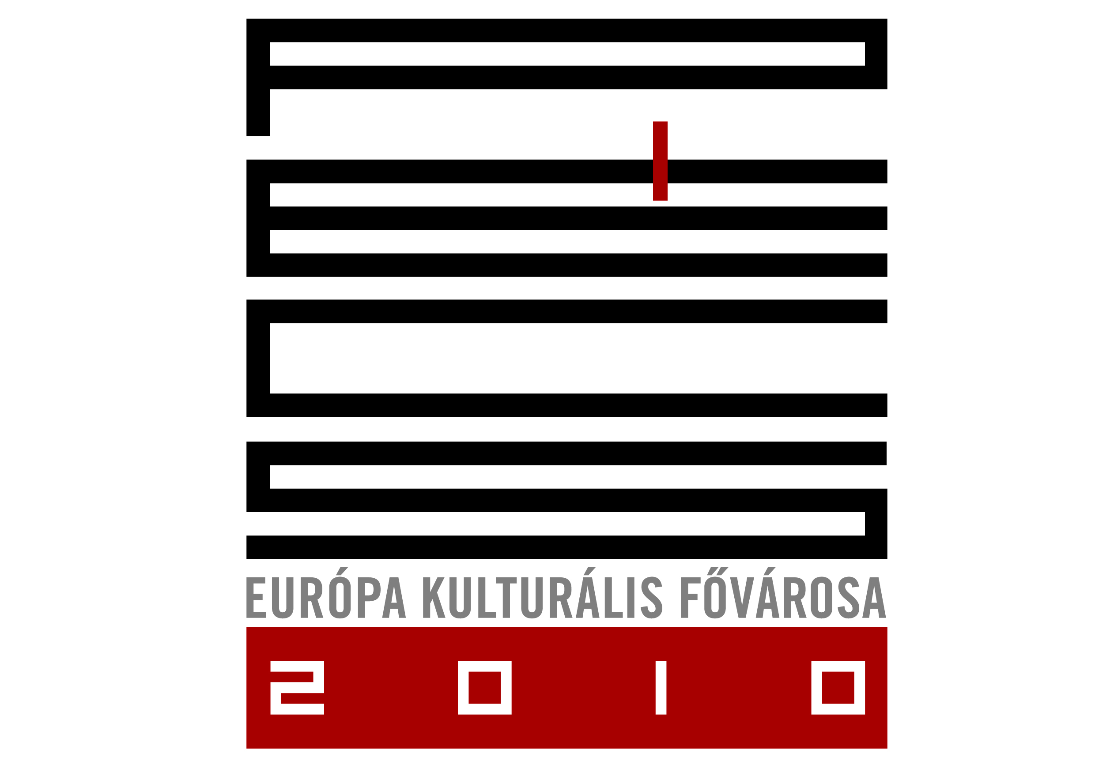

Pályázati felhívás
Pécs Megyei Jogú Város Önkormányzata az „Európa Kulturális Fővárosa-Pécs, 2010” program keretében építészeti ötletpályázatot hirdet az alábbi címmel:
„A belváros észak-déli tengelye”
A kiíró javaslatot vár Pécs belvárosának észak- déli irányú tengelyén található terek és utcák egységes arculatú, de funkciókban egymást erősítő, kiegészítő és kiszolgáló tagolására, berendezésére. Az ötletpályázat célja, hogy a pályaművek a kiírói igények részletes tisztázását, és a tervezési program kidolgozását szolgálják.
A pályázat meghirdetésének időpontja: 2006. 12. 01.
Pályaművek postára adásának határideje: 2007. 01. 31.
A pályázati dokumentáció 30. 000, Ft (bruttó) összegért megvásárolható a
Pécs Fejlesztési Kft-nél Pécsett, a Mária u. 9. szám alatt, munkanapokon 9-11 óra között.
Kapcsolattartó: Dr. Ferenc-Varga Boglárka
www.pecspolus.hu, e-mail: varga@pecspolus.hu, tel.: +36-72-514-802

